

课 程 设 计 报 告

课程设计名称 幼儿园机构管理系统

专 业 计算机科学与技术

班 级 23计科01班

学 号 23030127

姓 名 李思佳

指导教师 张四伟

成 绩

2026年10月19日

目 录

一、课程设计目的 1
二、课程设计内容 2
2.1 需求分析与系统架构 2
2.2 模块协作与验收方法 2
2.3 数据库设计 3
三、 青禾书馆图书管理系统项目架构设计 5
四、核心技术实践 6
4.1.Android 原生页面与异步请求 6
4.2 REST 接口与身份认证 7
4.3 关系数据库与事务控制 7
4.4 登录状态与页面生命周期 8
五、详细设计 9
5.1登录注册功能模块 9
5.2 图书收藏功能模块 11
5.3 读者书评功能模块 12
六、运行及调试结果 13
6.1 接口约定与失败反馈 13
6.2 系统测试与验收结果 14
6.3 运行界面与前后端联调 14
七、收获及体会 15
八、 参考文献 17
九、附录：源代码 18

一、课程设计目的
本次实践的核心目标，是把Android页面开发、Java编程和关系数据库三部分知识真正串联起来，形成一个可运行、可验证、可说明的完整应用，而不是停留在单一技术的孤立练习上。开发过程要求从用户需求出发，先明确每个功能模块的输入、处理规则和输出，再通过接口把移动端操作与数据库中的真实记录对应起来，使页面上的每一次点击、提交和查询都能落到真实数据上，并产生可预期的结果。
具体来说，实践重点包括以下三个方面。
第一，建立前后端分离的开发方式。移动端负责界面展示、用户交互和输入校验，后端负责业务处理、数据访问和接口返回。通过异步请求完成前后端通信，避免阻塞主线程；通过身份认证区分不同用户角色和权限；通过异常提示把网络错误、参数错误、权限不足、数据冲突等情况反馈给用户，而不是让页面无响应或直接崩溃。由此掌握从页面操作到接口调用、再到数据库读写的完整链路。
第二，处理库存、借阅、预约之间的一致性。库存数量、借阅记录和预约记录不是彼此独立的数据，而是相互影响的业务状态。例如，借阅会减少可借库存，归还会增加可借库存，预约可能占用或锁定部分库存。开发中要避免重复借阅、重复预约、超借、超约等问题，也要防止并发请求导致数据被覆盖或状态错乱。因此需要设计合理的校验规则、事务边界和状态更新逻辑，保证同一业务操作在多次请求或多人同时操作时仍然保持一致。
第三，形成按模块分工、按验收案例联调、按证据说明成果的工作方法。开发时把系统拆分为若干模块，明确每个模块的负责人、接口约定、输入输出和完成标准；联调时按照验收案例逐项验证，例如正常借阅、库存不足、重复预约、未登录访问、网络异常等场景；最后用接口文档、数据库表结构、运行截图、测试记录和问题修改说明等证据，证明功能确实实现并达到预期要求。
通过以上过程，实践不仅训练Android页面开发、Java后端编程和关系数据库设计的能力，还训练需求分析、接口设计、状态一致性控制、异常处理和团队协作等综合能力，最终形成一个能够运行、能够演示、能够验收的完整应用。

二、课程设计内容

2.1 需求分析与系统架构
本系统采用基于角色的权限设计，设置 READER 与 ADMIN 两类角色。READER 面向普通读者，主要完成找书、借书、归还、续借以及阅读交流等操作；ADMIN 面向管理员，负责维护图书信息、分类、公告和读者账号，处理用户反馈，并查看全馆统计。首页与底部导航作为两类角色共享的入口，根据登录角色展示不同菜单，不单独计入 14 个业务模块。
以一次借阅操作为例，调用路径为：Android 图书详情页提交 book_id，ApiClient 携带登录令牌发起 POST /api/loans 请求；后端 BorrowController 从令牌中解析读者身份，避免前端伪造用户；LendingService 检查图书是否可借、库存是否充足、读者是否具备借阅资格、是否超过借阅上限等业务条件，并在事务中完成借阅记录写入、库存扣减和状态更新，最后返回统一的中文结果。客户端收到成功响应后重新加载借阅列表，使页面展示与数据库记录保持一致。
工程按职责划分：android 保存移动端代码；backend 保存控制器、公共组件、事务服务和建表脚本；docs 保存分工、接口、数据库设计、演示和验证记录；dist 保存可交付的软件包。每个业务模块都有对应的 Android 页面类与 Java Controller，便于团队分工讲解、快速定位问题，也便于后续维护和扩展。

2.2 模块协作与验收方法
模块协作以接口契约为边界。在开发前，前后端先共同约定接口路径、HTTP 方法、请求字段、响应字段、权限角色以及错误响应格式，并写入 docs 中的接口文档，再分别实现 Android 页面与后端 Controller。这样前后端可以并行开发，减少联调时的返工。接口契约通常包括：URL（如 /api/loans）、请求参数（如 book_id）、响应结构（统一为 code、message、data）、状态码、允许访问的角色（READER 或 ADMIN）以及中文错误信息。页面只依赖契约，不依赖后端内部实现，从而降低耦合。
个人模块的验收至少覆盖一条正常流程和一条失败流程。正常流程验证功能可用，失败流程验证异常处理、权限控制和数据一致性。例如：借阅模块需验证“借阅成功”与“库存不足”；分类模块需验证“新增分类成功”与“删除非空分类失败”；归还模块需验证“本人归还成功”与“越权归还失败”。每条用例都应记录请求参数、响应结果、数据库变化和页面表现，确保前后端行为一致。
最后通过跨模块流程检查数据是否同步变化。以借阅为例：读者借书成功后，借阅记录应新增，可借库存应减少，若存在预约则预约状态应更新，全馆统计中的借出数量也应同步变化。归还、续借、删除图书等操作同样需要检查关联模块的数据一致性，避免出现页面显示与数据库记录不一致的情况。
个人汇报需说明两个负责模块的代码、数据表和联调案例。每个模块应展示对应的 Android 页面类（Activity/Fragment、Adapter、ViewModel）、Java Controller、Service、实体类与数据表，并演示至少一条正常流程和一条失败流程。共享组件（如 ApiClient、AuthManager、统一响应封装、公共工具类）不另计模块；同一业务的前端与后端合计为一个模块，例如“借阅管理”模块包含 Android 借阅页面与后端 BorrowController、LendingService，作为一个整体进行汇报和验收。

2.3 数据库设计
表名 | 主要字段 | 约束与作用
readers | id、username、password_hash、nickname、role、enabled | 用户名唯一；密码采用 BCrypt 哈希；保存角色和账号状态
categories | id、name、description | 分类名称唯一；与图书一对多关联
books | id、isbn、title、category_id、total_copies、available_copies、active | ISBN 唯一；可借册数不得小于 0 或超过总册数
loans | id、reader_id、book_id、due_date、returned_at、renew_count | returned_at 为空表示在借；续借次数范围为 0 至 2
reservations | id、reader_id、book_id、status、created_at | 状态为 WAITING、CANCELLED 或 FULFILLED；按编号排队
favorites | reader_id、book_id、created_at | 读者与图书联合主键，防止重复收藏
reviews | id、reader_id、book_id、rating、content | 每人每书一条评价；评分范围为 1 至 5
notices | id、title、content、author_id | 保存公告内容并关联管理员发布者
feedback | id、reader_id、content、reply、status | 保存反馈内容、回复及 OPEN 或 REPLIED 状态

读者与图书通过 loans 建立借阅关系，通过 reservations 建立预约关系，通过 favorites 和 reviews 建立收藏、评价关系。分类引用关系由 books.category_id 维护；公告发布者和反馈提交者均关联 readers。外键使历史记录仍可追溯，图书下架采用 active 状态，不直接删除有关联的图书记录。
库存编辑保持已借出数量不变，按“新可借册数＝新总册数－已借出册数”计算。新总册数不得小于已借数量。示例库首次启动初始化 12 种图书、46 册馆藏；测试时新增 1 种预约演示书，验收结束为 13 种图书、47 册可借。

青禾书馆图书管理系统项目架构设计
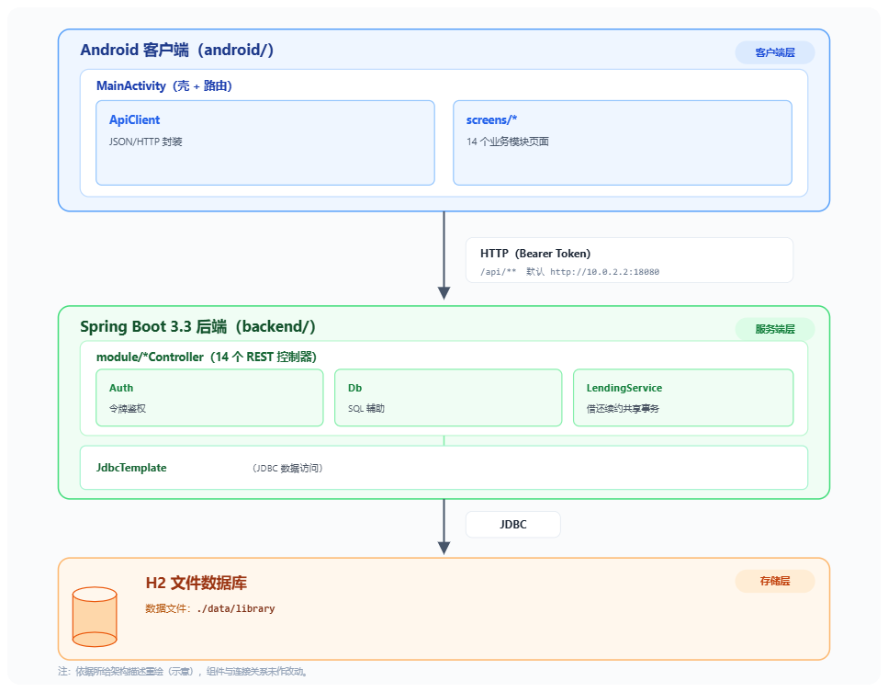
图3-1系统架构图
各个模块之间的关系：
登录注册 → 个人中心（总入口）
├─ 图书管理 ←→ 分类管理（图书归属分类）
├─ 借阅 → 归还 / 续借（同一笔借阅的三个阶段）
│ └→ 预约（无库存时的补充路径，续借让位于预约）
├─ 收藏 / 书评（围绕图书的阅读互动，书评需先借阅）
└─ 公告 / 反馈（书馆与读者的双向沟通）
管理员：读者管理（账号管控）+ 统计看板（全馆数据）

四、核心技术实践

4.1.Android 原生页面与异步请求
客户端使用 Java 编写，以 MainActivity 统一提供布局组件和页面导航，各业务 Screen 类分别实现功能页面。网络请求在后台线程池执行，响应回到主线程更新 UI；页面切换时通过 generation 标识丢弃过时响应，避免列表错乱。关键技术如下表所示。

技术点 | 作用场景 | 实现说明
LinearLayout/ ScrollView | 页面骨架 | 纵向排列内容，可滚动浏览长列表
BookCard 卡片 | 图书展示 | 书名、作者、分类、可借册数、馆位统一呈现
线程池 + HttpURLConnection | 网络请求 | 后台发起请求，不阻塞主线程
generation 标识 | 页面生命周期 | 页面切换后丢弃过时响应
FavoriteScreen 请求 /favorites 后复用图书卡片渲染收藏列表，空数据时显示空态提示，核心代码如下。

关键代码：Android 收藏列表渲染
a.get("/favorites", o -> {
JSONArray rows = (JSONArray) o;
if (rows.length() == 0) a.empty(a.content, "收藏夹还是空的",
"在图书详情中点击“加入收藏”，建立你的待读书单。");
for (int i = 0; i < rows.length(); i++)
BookScreen.bookCard(a, a.content, rows.optJSONObject(i), true);
});

4.2 REST 接口与身份认证
接口使用 /api 前缀，注册和登录之外需要认证。客户端使用 HTTP 方法区分查询与写入，并传输 UTF-8 编码的 JSON。登录成功后保存服务端签发的随机令牌，后续请求携带 Authorization 请求头；后端独立验证身份和角色，普通读者不能通过构造请求获得管理员能力。

关键代码
@PostMapping("/login")
public Object login(@RequestBody Map<String, Object> body) {
String name = text(body, "username", 40);
String password = text(body, "password", 72);
var rows = db.list("SELECT * FROM readers WHERE username=?", name);
if (rows.isEmpty()
|| !auth.passwords.matches(password, String.valueOf(rows.get(0).get("password_hash"))))
throw new ApiException(401, "用户名或密码错误");
var user = rows.get(0);
user.remove("password_hash"); // 不返回密码哈希
return Map.of("token", auth.issue(Db.id(user, "id")), "user", user);
}

4.3 关系数据库与事务控制
数据库包含读者、分类、图书、借阅、预约、收藏、书评、公告和反馈九张业务表。后端使用 JdbcTemplate 执行参数化 SQL；收藏写入使用 MERGE INTO 按联合主键合并，借阅与归还在同一事务中锁定读者与图书行后修改库存。

关键代码：MERGE INTO 幂等写入（收藏 / 书评）
db.update(
"MERGE INTO favorites(reader_id,book_id) KEY(reader_id,book_id) VALUES(?,?)",
id, bookId);
db.update(
"MERGE INTO reviews(reader_id,book_id,rating,content,created_at)
KEY(reader_id,book_id) VALUES(?,?,?,?,CURRENT_TIMESTAMP)",
user, book, rating, content);

4.4 登录状态与页面生命周期
登录状态指用户当前是否已登录、身份是谁、Token 是否有效以及拥有哪些权限。本实践采用基于 Token 的管理方式：登录成功后安全保存 accessToken、refreshToken，网络层统一在请求头中注入 Authorization；遇到 401 时由全局认证模块刷新 Token，失败则清除登录态并跳转登录页。登录状态由 AuthManager、UserRepository 等统一维护，并通过 StateFlow、LiveData 暴露给页面。
页面生命周期指 Activity/Fragment 从创建到销毁的过程，包括 onCreate、onStart、onResume、onPause、onStop、onDestroyView、onDestroy 等。它决定了页面何时可见、何时可以更新 UI、何时应释放资源。
二者结合：在 onCreate/onViewCreated 中初始化 ViewModel、订阅登录状态；在 onResume 中校验登录态并按需加载数据；使用 viewLifecycleOwner、repeatOnLifecycle 保证页面可见时才收集状态、更新 UI；在 onDestroyView/onDestroy 中取消请求、解绑回调，viewModelScope 自动取消协程。登录态变化时驱动 UI 更新，Token 过期时统一拦截并跳转登录页，登录成功后返回原页面，避免返回栈错乱。
这样可避免未登录仍展示数据、页面状态错乱、onResume 重复请求，以及异步回调更新已销毁页面导致的内存泄漏，从而兼顾用户体验、数据安全和页面稳定。

五、详细设计

5.1登录注册功能模块
注册校验用户名、密码长度和昵称，固定创建 READER 角色，密码保存为 BCrypt 哈希。登录核对密码和账号状态，成功后返回令牌与资料，失败说明原因。资料不含密码哈希，退出撤销当前令牌。系统的入口模块。读者可用用户名和密码登录书馆；没有账号的可以注册读者账号（用户名 3–24 位、密码至少 8 位）。登录成功后客户端保存令牌，后续所有请求自动携带。登录页还提供“服务器设置”，用于切换连接的后端地址。未登录或令牌过期时，App 会自动回到登录页。
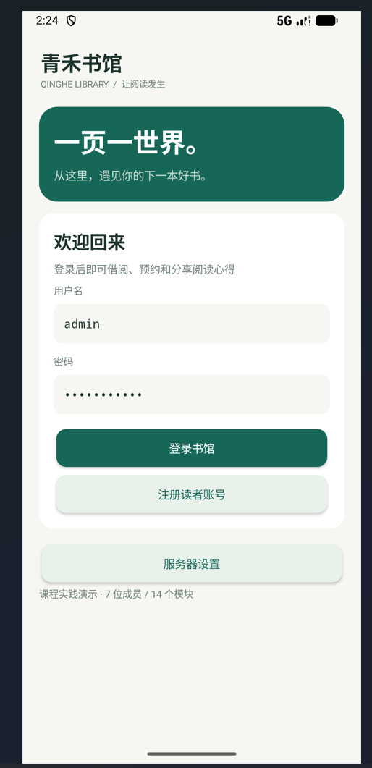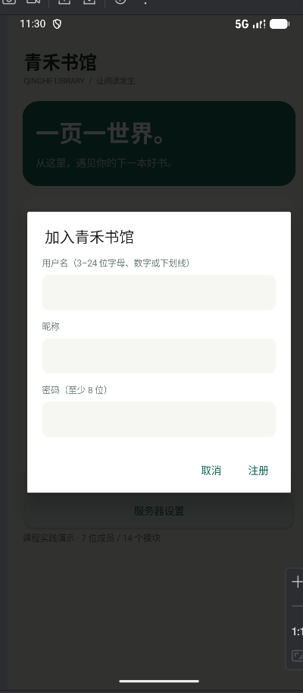
图5-1-1 登录界面 图5-1-2 注册界面
关键代码
package cn.edu.library.module;
import static cn.edu.library.common.Inputs.*;
import cn.edu.library.common.*;
import jakarta.servlet.http.HttpServletRequest;
import java.util.*;
import org.springframework.web.bind.annotation.*;
@RestController
@RequestMapping("/api/auth")
public class AuthController {
private final Db db;
private final Auth auth;
public AuthController(Db db, Auth auth) {
this.db = db;
this.auth = auth;
}
@PostMapping("/login")
public Object login(@RequestBody Map<String, Object> body) {
String name = text(body, "username", 40), password = text(body, "password", 72);
if (password.getBytes(java.nio.charset.StandardCharsets.UTF_8).length > 72)
throw ApiException.bad("密码最多 72 字节");
var rows = db.list("SELECT * FROM readers WHERE username=?", name);
if (rows.isEmpty()
|| !auth.passwords.matches(password, String.valueOf(rows.get(0).get("password_hash"))))
throw new ApiException(401, "用户名或密码错误");
var user = rows.get(0);
if (!Boolean.TRUE.equals(user.get("enabled"))) throw new ApiException(403, "账号已停用");
user.remove("password_hash");
return Map.of("token", auth.issue(Db.id(user, "id")), "user", user);
}
@PostMapping("/register")
public Object register(@RequestBody Map<String, Object> body) {
String name = text(body, "username", 40),
password = text(body, "password", 72),
nickname = text(body, "nickname", 60);
if (!name.matches("[a-zA-Z0-9_]{3,24}")) throw ApiException.bad("用户名需为 3–24 位字母、数字或下划线");
if (password.length() < 8
|| password.getBytes(java.nio.charset.StandardCharsets.UTF_8).length > 72)
throw ApiException.bad("密码至少 8 位，最多 72 字节");
db.update(
"INSERT INTO readers(username,password_hash,nickname,role) VALUES(?,?,?,'READER')",
name,
auth.passwords.encode(password),
nickname);
return Map.of("message", "注册成功，请登录");
}
@PostMapping("/logout")
public Object logout(HttpServletRequest req) {
auth.logout(req);
return Map.of("message", "已退出登录");
}
}

5.2 图书收藏功能模块
读者可以在详情中收藏图书，并在个人收藏页面取消。favorites 使用读者编号和图书编号作为联合主键，重复提交收藏不会生成重复记录。收藏书单按当前登录身份查询，不接受客户端指定其他人的读者编号。
服务端收藏接口使用 MERGE INTO 语句按（reader_id, book_id）联合主键写入，重复提交收藏不会新增记录；取消收藏按主键删除，操作前后可随时查询本人书单。收藏列表按收藏时间倒序返回，并关联图书分类名称，页面直接复用图书卡片展示。
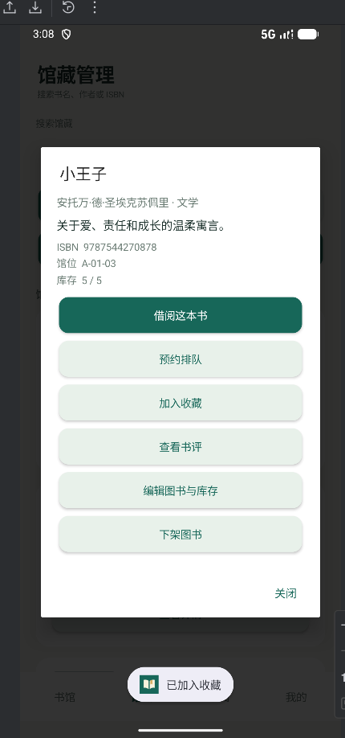
图5-2-1 图书收藏
关键代码：FavoriteController 收藏与取消
@PutMapping("/{bookId}")
public Object add(HttpServletRequest req, @PathVariable long bookId) {
long id = auth.id(req);
db.one("SELECT id FROM books WHERE id=? AND active=TRUE", bookId);
db.update(
"MERGE INTO favorites(reader_id,book_id) KEY(reader_id,book_id) VALUES(?,?)",
id, bookId);
return Map.of("message", "已加入收藏");
}
@DeleteMapping("/{bookId}")
public Object remove(HttpServletRequest req, @PathVariable long bookId) {
db.update("DELETE FROM favorites WHERE reader_id=? AND book_id=?",
auth.id(req), bookId);
return Map.of("message", "已取消收藏");
}

5.3 读者书评功能模块
书评要求读者曾经借阅过对应图书，评分为 1 至 5 星，内容不能为空。每人每书仅保留一条评价，再次提交时更新自己的内容。本人可删除自己的评价，管理员可处理不当书评，其他读者无权修改他人的记录。
保存书评时先查询该读者对本书的借阅记录，未借阅直接返回业务错误；评分限制 1 至 5 星，内容不超过 1000 字。再次提交同一本书的评价时按联合唯一键更新，保留最新评分与心得。删除接口校验评价归属，仅作者本人或管理员可删除，其他读者越权操作返回 403。
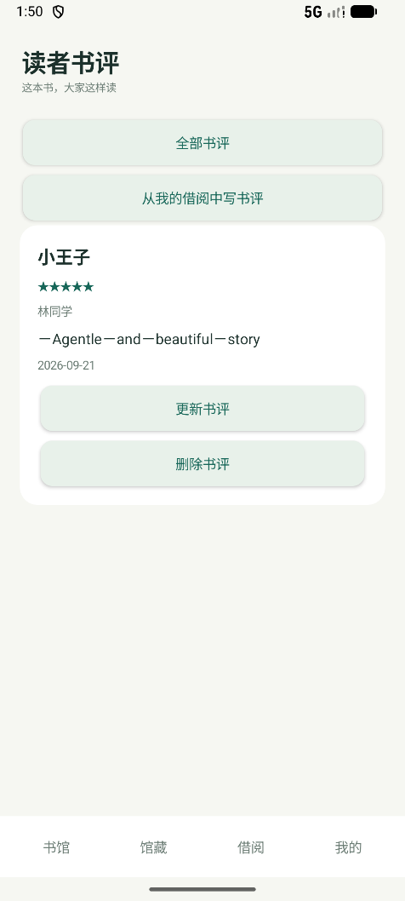
图5-3-1读者书评
关键代码：ReviewController 保存书评（借后评价）
@PostMapping
public Object save(HttpServletRequest req, @RequestBody Map<String, Object> body) {
long user = auth.id(req);
int book = number(body, "book_id", 1, Integer.MAX_VALUE);
if (db.count("SELECT COUNT(*) FROM loans WHERE reader_id=? AND book_id=?",
user, book) == 0)
throw ApiException.bad("借阅后才能评价本书");
int rating = number(body, "rating", 1, 5);
String content = text(body, "content", 1000);
db.update("MERGE INTO reviews(reader_id,book_id,rating,content,created_at)
KEY(reader_id,book_id) VALUES(?,?,?,?,CURRENT_TIMESTAMP)",
user, book, rating, content);
return Map.of("message", "书评已发布");
}

六、运行及调试结果

6.1 接口约定与失败反馈
接口使用 /api 前缀，注册和登录之外需要认证。列表返回 JSON 数组，详情返回对象，写入与错误结果提供 message。客户端区分网络异常和业务错误，并显示中文原因。
状态码 | 含义 | 典型场景
400 | 输入或业务条件不满足 | 逾期、重复借阅、超过续借次数
401 | 身份认证失败 | 令牌缺失、过期或密码错误
403 | 无操作权限 | 普通读者操作管理接口
404 | 记录不可访问 | 图书不存在或对读者已下架
409 | 唯一或引用约束冲突 | 重复用户名、ISBN 或仍有数据引用

6.2 系统测试与验收结果
在 IDEA 中执行 LibraryIntegrationTest，结果为 12 项通过、0 项失败。测试使用独立 H2 内存数据库，避免污染演示库；并发测试执行真实数据库事务。以下为测试覆盖范围。
编号 | 测试内容 | 实际结果
01 | 未登录拒绝、读者越权拒绝、退出撤销令牌 | 通过
02 | 注册不能提升角色，重复账号拒绝 | 通过
03 | 借还库存变化、重复操作和续借上限 | 通过
04 | 预约按顺序领取，预约阻止续借 | 通过
05 | 逾期限制和同时在借 5 本上限 | 通过
06 | 不能操作他人借阅，管理员可代还 | 通过
07 | 4 位读者竞争最后一册，仅 1 人借阅成功 | 通过
08 | 收藏幂等、借后评价、反馈权限、停用撤销会话 | 通过
09 | 馆藏、分类、公告、统计及个人接口查询 | 通过
10 | 库存编辑约束、下架后归还、分类生命周期 | 通过
11 | 只能取消本人预约，取消后顺位递进 | 通过
12 | 同一读者并发借书不能突破 5 本上限 | 通过
Android Studio 完成 assembleDebug 与 lintDebug，构建成功，Lint 为 0 个错误、3 个版本更新建议。应用已经安装并运行于 API 36.1 模拟器；最低声明支持 API 26，但本次未逐一进行多版本、多机型实测。
持久化验收在 IDEA 停止后端后重新启动，对图书、借阅、预约、书评、反馈、读者和统计响应逐项计算 SHA-256，前后结果一致。旧令牌返回 401，重新登录成功，说明业务持久化与内存会话失效符合设计。

6.3 运行界面与前后端联调
图 12 为真实模拟器截图。左图展示登录界面，右图展示管理员首页及服务端统计。最近一次重新登录和读取馆藏已通过，模拟器服务器地址为 http://10.0.2.2:18080。
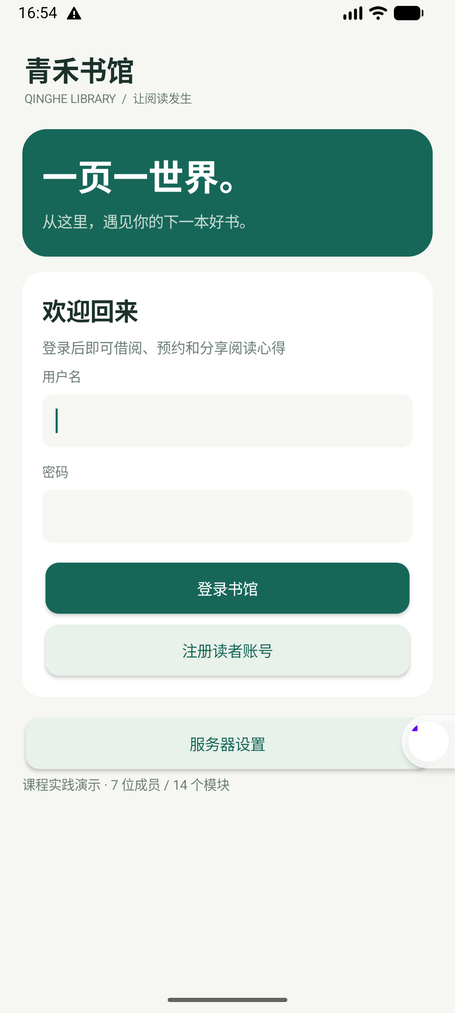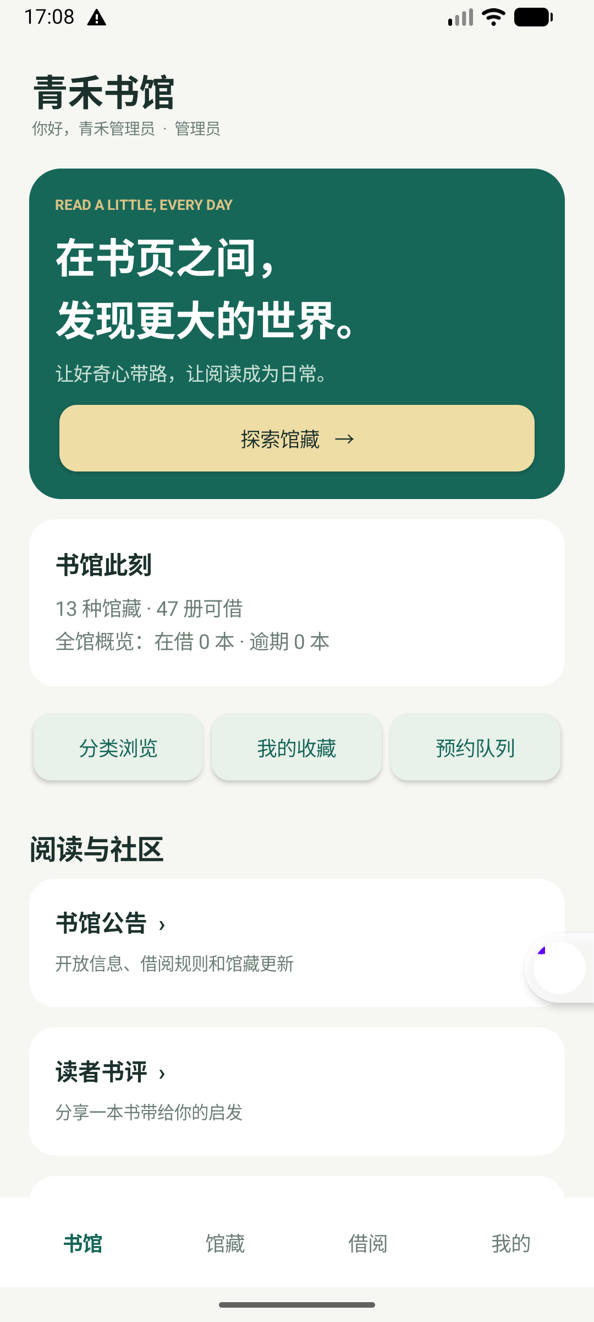
图 6-3 登录页面与验收结束时的管理员首页
在 IDEA 运行 QingheBackend 后，服务监听 127.0.0.1:18080。模拟器使用 10.0.2.2 访问开发电脑，不把模拟器自身的回环地址作为电脑地址。当前首页显示 13 种馆藏、47 册可借、0 本在借和 0 本逾期。
初次导入源码会建立基础演示数据；源码压缩包不包含本机测试数据库，因此新环境首次启动的数量与上述联调结束截图不同。

七、收获及体会
我负责的图书收藏与读者书评，表面上都是简单的增删改查，但真正需要处理的是数据约束与权限边界。收藏模块的关键是幂等：同一读者对同一本书只能有一条记录，重复点击不能产生重复数据；书评模块的关键是资格与归属：只有借阅过的人才能评价，只有评价作者本人或管理员才能删除。这些规则全部放在服务端校验，页面只负责展示与提交，避免客户端被绕过导致数据被破坏。
前后端联调让我理解了接口契约的重要性。收藏与书评的路径、字段、状态码都需要与后端约定一致：列表返回 JSON 数组，写入返回 message，错误时返回可直接显示的中文原因。调试时先确认服务器地址与端口（模拟器使用 10.0.2.2:18080），再核对请求是否携带令牌、响应是否被正确解析，最后回到数据库确认记录变化。这些步骤使功能可用性有了可复现的验证过程。
七人协作让我体会到个人模块与共享基础设施的边界。我的两个模块依赖图书、借阅和读者数据，需要与负责借阅、读者管理的成员约定字段含义与接口返回；同时也要复用 ApiClient、Auth、Db 等共享组件，避免重复实现。个人报告应准确区分本人负责部分与团队成果，如实说明自己在收藏、书评两个模块上的设计、实现与验收工作。

参考文献
[1] Phillips, B., Stewart, C., & Marsicano, K. (2022). Android Programming: The Big Nerd Ranch Guide (5th ed.). Big Nerd Ranch.
[2] Walls, C. (2022). Spring in Action (6th ed.). Manning Publications.
[3] Silberschatz, A., Korth, H. F., & Sudarshan, S. (2019). Database System Concepts (7th ed.). McGraw-Hill Education.

九、附录：源代码

附录1：图书收藏模块后端接口（FavoriteController.java）
来源：
backend/src/main/java/cn/edu/library/module/FavoriteController.java。收藏接口以（reader_id, book_id）联合主键保证幂等，列表按收藏时间倒序返回并关联分类名称。
// 图书收藏模块：列表查询、幂等收藏、取消收藏
package cn.edu.library.module;

import static cn.edu.library.common.Inputs.*;
import cn.edu.library.common.*;
import jakarta.servlet.http.HttpServletRequest;
import java.util.*;
import org.springframework.web.bind.annotation.*;

@RestController
@RequestMapping("/api/favorites")
public class FavoriteController {
private final Db db;
private final Auth auth;

public FavoriteController(Db db, Auth auth) {
this.db = db;
this.auth = auth;
}

// 查询本人收藏列表：关联图书与分类，按收藏时间倒序
@GetMapping
public Object list(HttpServletRequest req) {
return db.list(
"SELECT b.*,c.name category_name FROM favorites f JOIN books b ON b.id=f.book_id JOIN"
+ " categories c ON c.id=b.category_id WHERE f.reader_id=? ORDER BY f.created_at DESC",
auth.id(req));
}

// 收藏：MERGE INTO 按联合主键写入，重复收藏不产生重复记录
@PutMapping("/{bookId}")
public Object add(HttpServletRequest req, @PathVariable long bookId) {
long id = auth.id(req);
db.one("SELECT id FROM books WHERE id=? AND active=TRUE", bookId);
db.update(
"MERGE INTO favorites(reader_id,book_id) KEY(reader_id,book_id) VALUES(?,?)", id, bookId);
return Map.of("message", "已加入收藏");
}

// 取消收藏：按本人身份与图书编号删除，不接收客户端指定其他读者
@DeleteMapping("/{bookId}")
public Object remove(HttpServletRequest req, @PathVariable long bookId) {
db.update("DELETE FROM favorites WHERE reader_id=? AND book_id=?", auth.id(req), bookId);
return Map.of("message", "已取消收藏");
}
}

附录2：读者书评模块后端接口（ReviewController.java）
来源：
backend/src/main/java/cn/edu/library/module/ReviewController.java。保存书评前先校验该读者的借阅记录，评分限制 1 至 5 星；删除时校验本人或管理员身份。
// 读者书评模块：列表查询、借后评价（资格校验）、本人或管理员删除
package cn.edu.library.module;

import static cn.edu.library.common.Inputs.*;
import cn.edu.library.common.*;
import jakarta.servlet.http.HttpServletRequest;
import java.util.*;
import org.springframework.web.bind.annotation.*;

@RestController
@RequestMapping("/api/reviews")
public class ReviewController {
private final Db db;
private final Auth auth;

public ReviewController(Db db, Auth auth) {
this.db = db;
this.auth = auth;
}

// 查询书评：bookId=0 表示全部，否则按图书过滤；关联昵称与书名
@GetMapping
public Object list(HttpServletRequest req, @RequestParam(defaultValue = "0") long bookId) {
auth.user(req);
return db.list(
"SELECT r.*,u.nickname,b.title FROM reviews r JOIN readers u ON u.id=r.reader_id JOIN books"
+ " b ON b.id=r.book_id WHERE (?=0 OR r.book_id=?) ORDER BY r.created_at DESC",
bookId, bookId);
}

// 提交/更新书评：先校验借阅记录，评分 1-5，内容最长 1000 字
@PostMapping
public Object save(HttpServletRequest req, @RequestBody Map<String, Object> body) {
long user = auth.id(req);
int book = number(body, "book_id", 1, Integer.MAX_VALUE);
if (db.count("SELECT COUNT(*) FROM loans WHERE reader_id=? AND book_id=?", user, book) == 0)
throw ApiException.bad("借阅后才能评价本书");
int rating = number(body, "rating", 1, 5);
String content = text(body, "content", 1000);
db.update(
"MERGE INTO reviews(reader_id,book_id,rating,content,created_at) KEY(reader_id,book_id)"
+ " VALUES(?,?,?,?,CURRENT_TIMESTAMP)",
user, book, rating, content);
return Map.of("message", "书评已发布");
}

// 删除书评：仅评价作者本人或管理员，其余返回 403
@DeleteMapping("/{id}")
public Object remove(HttpServletRequest req, @PathVariable long id) {
long user = auth.id(req);
var r = db.one("SELECT reader_id FROM reviews WHERE id=?", id);
if (Db.id(r, "reader_id") != user && !auth.admin(req)) throw new ApiException(403, "只能删除自己的书评");
db.update("DELETE FROM reviews WHERE id=?", id);
return Map.of("message", "书评已删除");
}
}

附录3：Android 收藏页面（FavoriteScreen.java）
来源：
android/app/src/main/java/cn/edu/library/mobile/screens/FavoriteScreen.java。页面请求 GET /favorites 后复用图书卡片渲染，空列表给出引导文案。
// Android 收藏页面：请求 /favorites 渲染书单，空列表显示引导文案
package cn.edu.library.mobile.screens;

import static cn.edu.library.mobile.MainActivity.*;
import android.view.*;
import android.widget.*;
import cn.edu.library.mobile.MainActivity;
import java.util.*;
import org.json.*;

public class FavoriteScreen implements Screen {
public void show(MainActivity a) {
a.page("我的收藏", "把下一次想读的书，先留在这里");
a.get(
"/favorites",
o -> {
JSONArray rows = (JSONArray) o;
if (rows.length() == 0) a.empty(a.content, "收藏夹还是空的", "在图书详情中点击“加入收藏”，建立你的待读书单。");
for (int i = 0; i < rows.length(); i++)
BookScreen.bookCard(a, a.content, rows.optJSONObject(i), true);
});
}
}

附录4：Android 书评页面（ReviewScreen.java）
来源：
android/app/src/main/java/cn/edu/library/mobile/screens/ReviewScreen.java。支持全部书评与按图书过滤，本人可更新书评，本人或管理员可删除。
// Android 书评页面：按图书查看书评、从借阅写书评、本人可更新、本人或管理员可删除
package cn.edu.library.mobile.screens;

import static cn.edu.library.mobile.MainActivity.*;
import android.view.*;
import android.widget.*;
import cn.edu.library.mobile.MainActivity;
import java.util.*;
import org.json.*;

public class ReviewScreen implements Screen {
public void show(MainActivity a) {
a.page("读者书评", a.selectedBook > 0 ? "这本书，大家这样读" : "写下感受，让阅读产生回响");
a.secondary(a.content, "全部书评", () -> { a.selectedBook = 0; a.show("reviews"); });
a.secondary(a.content, "从我的借阅中写书评", () -> a.show("borrow"));
a.get(
"/reviews?bookId=" + a.selectedBook,
o -> {
JSONArray rows = (JSONArray) o;
if (rows.length() == 0) a.empty(a.content, "还没有书评", "借阅后分享你的第一份阅读心得吧。");
for (int i = 0; i < rows.length(); i++) {
JSONObject b = rows.optJSONObject(i);
LinearLayout c = a.card(a.content);
a.label(c, b.optString("title"), 18, INK, true);
a.label(c, "★★★★★".substring(0, Math.max(0, Math.min(5, b.optInt("rating")))), 13, GREEN, true);
a.label(c, b.optString("nickname"), 12, MUTED, false);
a.label(c, b.optString("content"), 15, INK, false);
a.label(c, date(b, "created_at"), 12, MUTED, false);
if (b.optLong("reader_id") == a.user.optLong("id"))
a.secondary(c, "更新书评", () -> compose(a, b.optLong("book_id"), b.optString("title"), b));
if (a.admin() || b.optLong("reader_id") == a.user.optLong("id"))
a.secondary(c, "删除书评",
() -> a.confirm("删除书评", "确认删除这条书评？",
() -> a.mutate("DELETE", "/reviews/" + b.optLong("id"), null, () -> a.show("reviews"))));
}
});
}

public static void compose(MainActivity a, long book, String title) {
compose(a, book, title, json("rating", 5));
}

// 书评表单：评分 1-5 星与阅读心得，提交后回刷新页面
private static void compose(MainActivity a, long book, String title, JSONObject old) {
a.form(
"评价《" + title + "》",
new String[] {"rating", "content"},
new String[] {"评分（1–5 星）", "阅读心得"},
old,
b -> {
try { b.put("book_id", book); } catch (Exception ignored) {}
a.mutate("POST", "/reviews", b,
() -> { a.selectedBook = book; a.show("reviews"); });
});
}
}

附录5：收藏与书评数据表设计（schema.sql 节选）
来源：backend/src/main/resources/schema.sql。favorites 使用联合主键，reviews 使用联合唯一约束并限定评分范围，从数据库层面杜绝重复数据。
// 收藏表：联合主键保证同一读者对同一本书只有一条记录
CREATE TABLE IF NOT EXISTS favorites (
reader_id BIGINT NOT NULL REFERENCES readers(id),
book_id BIGINT NOT NULL REFERENCES books(id),
created_at TIMESTAMP NOT NULL DEFAULT CURRENT_TIMESTAMP,
PRIMARY KEY(reader_id,book_id)
);

// 书评表：评分 1-5、内容最长 1000 字，读者+图书联合唯一，再次提交即更新
CREATE TABLE IF NOT EXISTS reviews (
id BIGINT GENERATED BY DEFAULT AS IDENTITY PRIMARY KEY,
reader_id BIGINT NOT NULL REFERENCES readers(id),
book_id BIGINT NOT NULL REFERENCES books(id),
rating INT NOT NULL CHECK(rating BETWEEN 1 AND 5),
content VARCHAR(1000) NOT NULL,
created_at TIMESTAMP NOT NULL DEFAULT CURRENT_TIMESTAMP,
UNIQUE(reader_id,book_id)
);

学号： 22030000
姓名： 王某某
课程报告评分：
评分点 | 得分
报告格式和排版（15分）
功能实现（20分）
详细设计（20分）
核心技术实践（10分）
运行及调试结果（20分）
收获及体会（10分）
代码注释（5分）
总分

评语：

